国家能源局12398能源监管热线投诉举报处理情况及典型案例通报（2025年3月）
根据《12398能源监管热线投诉处理办法》和《12398能源监管热线举报处理办法》要求，现将2025年3月12398能源监管热线投诉举报处理情况及2025年第一季度典型案例通报如下。
一、投诉情况
（一）投诉接收情况
2025年3月，12398能源监管热线平台接收投诉2326件。从投诉内容看，电力领域2075件，新能源和可再生能源领域251件。从被投诉对象看，国家电网公司1755件，南方电网公司431件，内蒙古电力集团34件，其他地方电力企业97件，增量配电企业9件。
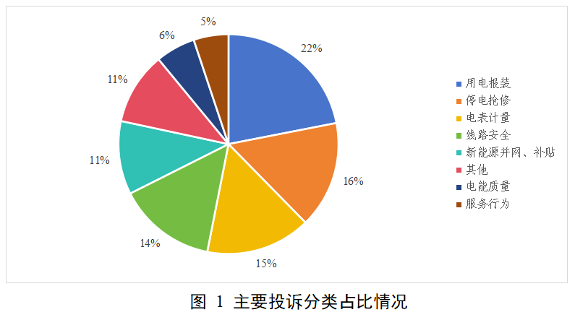
（二）投诉处理情况
能源企业应在3月份办结投诉2208件，全部在10个工作日内办结，及时办结率100%。3月份办结投诉回访满意率90.8%。
（三）投诉热点问题
一是广东、山东等部分地区群众反映，在申请充电桩等用电报装时，供电企业审核标准不明确，手续繁琐，装表接电不及时。
二是贵州、四川等部分地区群众反映，供电企业存在设备运维不到位、检修安排不合理等问题，导致停电后恢复供电不及时。
三是江苏、安徽等部分地区群众反映，在用电习惯未改变、使用电器未增加的情况下，用户电费明显增加。
二、申诉情况
（一）申诉接收情况
2025年3月，办结投诉事项2237件（含往期结转），12398热线平台接收申诉事项173件，投诉申诉率7.7%；其中，国家电网公司130件、南方电网公司38件、内蒙古电力集团公司2件、其他地方电力企业2件、增量配电企业1件。
（二）申诉处理情况
2025年3月，国家能源局派出机构受理申诉事项119件，申诉事项主要集中在用电报装、线路安全、电表计量等方面。经国家能源局派出机构依法调查处理，已办结申诉79件。
（三）申诉热点问题
一是河南、浙江等部分地区群众反映，在办理过户、电表迁移过程中，部分供电企业工作流程不规范、审核内容不合理，办理效率较低，影响群众用电体验感。
二是黑龙江、湖南等部分地区群众反映，供电企业更换电表工作流程不规范、电表校验工作不透明、电表计量存在异常，增加群众用电成本。
三是安徽、广西等部分地区群众反映，供电企业配电变压器或线路容量不足、供需不平衡造成分布式光伏发电项目并网受限，影响正常发电上网。
三、举报情况
（一）举报接收情况
2025年3月，12398能源监管热线平台接收举报问题线索194件。其中，承装（修、试）电力设施许可88件、新能源并网34件、供电服务32件、电力安全19件、其他（电力）11件、电力交易7件、电力业务许可3件。举报数量较多的省份为：广东21件，四川21件，山东14件，河北12件，贵州9件。
（二）举报处理情况
2025年3月，国家能源局派出机构受理举报156件，办结举报事项164件（含往期结转），对于查实的违法违规问题，派出机构通过监管约谈、责令整改、行政处罚等方式进行处理。
（三）举报热点问题
一是部分地区群众反映，部分承装（修、试）电力设施企业提供虚假资料，在办理资质新申请、许可事项变更、人员变更时冒用举报人工程师、高压电工证等证件。
二是部分地区群众反映，部分供电企业分布式光伏并网工作不规范，审核并网资料不严格，接入“红区”划分不明确，接网“排队”原则不透明。
三是部分地区群众反映，部分供电企业用电报装管理不规范，落实“三零”政策打折扣，在“三零”项目中收取材料费、施工费，增加用户用电成本。
四、有关工作要求
为有效解决群众反映的热点、难点问题，现对相关能源企业提出以下工作要求。一是严格规范用电报装管理，不折不扣执行“三零”政策，完善装表接电等工作流程，提高业务办理效率和用户用电满意度。二是着力提升供电服务水平，进一步规范智能电表更换流程，积极做好电表更换、校验解释工作，增强主动服务意识，改善用户用电体验。三是持续提高供电质量水平，强化隐患排查治理，建立快速响应机制，合理配置抢修资源，缩短恢复供电时间，保障用户正常用电需求。四是加强新能源并网管理工作，及时向社会公布配变和线路剩余容量，对于因容量不足、供需不平衡造成并网受限的，要及时向用户做好解释说明工作。
五、典型案例
（一）内蒙古赤峰市群众投诉供电企业电费计算错误。2025年3月，内蒙古赤峰市某地群众通过12398热线反映，其在未更改用电习惯、未增加大功率电器的情况下电费异常增高，国网蒙东赤峰供电公司存在电费计算错误的情况。经核实，群众反映情况属实。国网蒙东赤峰供电公司工作人员维护系统数据时，误将用户2025年2月电采暖电量按照居民阶梯电价计算，导致用户电费增高。目前，供电企业已退回多收取电费，并加强系统数据校核，确保电费准确性。
（二）江苏连云港市群众投诉供电企业并网受限区域信息公示不及时。2025年2月，江苏连云港市某地群众通过12398热线反映，在申请分布式光伏并网时，国网江苏连云港供电公司存在公示光伏受限台区信息不规范的情况。经核实，群众反映事项属实。国网江苏连云港供电公司2024年第四季度《10（20、6）千伏公用配变电源可开放容量信息及容量受限清单》公开日期为2025年1月17日，未落实《供电企业信息公开实施办法》中可开放容量有关信息按季度更新的要求。江苏能源监管办按照投诉处理工作要求，对该供电公司进行约谈，责令其对光伏并网受限区域公示滞后情况进行整改。目前，供电企业已按照要求进行整改，按季度及时公布光伏受限台区信息。
（三）河南许昌市群众投诉供电企业停电抢修不及时。2025年3月，河南许昌市某地群众通过12398热线反映，其所在地线路故障停电已持续4至5天，国网河南许昌供电公司存在停电抢修不及时的情况。经核查，群众反映情况属实。用户所在地10千伏高压线路线夹折断导致停电，国网河南许昌供电公司抢修人员安排不合理，设备车辆调配不及时，恢复供电时间较长。目前，供电公司已更换故障设备线夹，恢复用户供电，并制定强化停电抢修的整改方案。
（四）重庆酉阳县群众投诉供电企业未及时解决频繁停电问题。2025年3月，重庆酉阳县某地群众通过12398热线反映，其所在地近两年经常性停电，国网重庆酉阳供电分公司存在频繁停电治理不彻底的情况。经华中能源监管局核查，群众反映情况属实。用户所在地由10千伏铜矿线供电，2023年10月至2025年3月期间该线路共计停电18次，国网重庆酉阳供电分公司频繁停电治理不到位。华中能源监管局按照投诉处理工作要求，责令该供电企业加强频繁停电线路整治，提升供电质量水平。目前，供电企业已针对频繁停电等供电质量问题制定整改措施。
（五）贵州安顺市群众投诉供电企业办理用电报装不及时。2025年2月，贵州安顺市某地群众通过12398热线反映，其在办理充电桩用电报装时，贵州电网安顺供电局存在拖延办理，装表接电不及时的情况。经核查，群众反映情况属实。贵州电网安顺供电局因物资储备不足，未及时安装充电桩电表。目前，供电企业已完成物资采购，为投诉人安装了电表，并完善内部协同工作机制，进一步提高用电报装办理效率。
（六）陕西渭南市群众投诉供电企业未及时解决低电压问题。2025年1月，陕西渭南市某地群众通过12398热线反映，其居住村庄变压器容量不足，低电压问题已持续4年，国网陕西渭南供电公司存在解决低电压不及时的情况。经核实，群众反映情况属实。用户所在地配变容量小、线路老化导致负荷过大时出现低电压的情况。2025年1月，经供电公司工作人员现场实测，用户电压值最低为142.3伏，不符合《供电营业规则》关于居民电压的要求。目前，供电企业已加强低电压治理，采取临时措施将投诉人所在地居民电压提升至合格范围，并制定长期解决整改方案。

